Examen Convocatoria Extraordinaria 25/26
Nombre y apellidos:_________________________________________________Fecha:_______________________

Actividad 1 – Preguntas de desarrollo (2,00 pts)
- (0,50) Explica las funciones principales de la capa de enlace de datos en el modelo OSI. Indica al menos cuatro funciones.
- (0,50) Explica la diferencia entre direcciones IP públicas y privadas. Indica los tres rangos de direcciones IP privadas más utilizados.
- (0,50) ¿Qué es el protocolo DHCP y para qué sirve? Indica qué parámetros asigna a los clientes y qué ventajas ofrece frente a la configuración manual. Nombra al menos tres comprobaciones básicas que se realizan para verificar la configuración de red (comandos como ping) y explica qué verifica cada una.
- (0,50) ¿Qué son el dominio de colisión y el dominio de difusión? Explica qué dispositivos (hub, switch, router) extienden o limitan cada uno.

Actividad 2 – Subnetting: centro con 8 aulas (2,00 pts)
Un centro formativo recibe la red 192.168.150.0/24 y necesita dividirla en 8 subredes iguales, una para cada aula.
- (0,40) Indica la máscara de subred por defecto de la red (sin dividir).
- (0,40) Calcula la máscara subneteada necesaria para obtener al menos 8 subredes. Expresa el resultado en notación decimal y en prefijo CIDR.
- (0,40) Escribe las direcciones de red de la 1.ª, 2.ª, 5.ª y 8.ª subred.
- (0,40) Para la subred 5, indica la primera y la última dirección IP válida (utilizable por hosts).
- (0,40) Indica la dirección de broadcast de la subred 8.

Actividad 3 – Subnetting: red 192.168.88.0/24 (2,00 pts)
Dada la red 192.168.88.0/24:
- (0,50) Sin subdividir, indica la dirección de red, la dirección de broadcast y el número de hosts utilizables.
- (0,50) Divídela en 4 subredes iguales (utilizando máscara /26). Indica las direcciones de red de las cuatro subredes.
- (0,50) ¿A qué subred /26 pertenece el host 192.168.88.190?
- (0,50) Indica la primera y la última IP válida de la subred que contiene el host 192.168.88.72.

Actividad 4 – Supernetting: cuatro delegaciones (2,00 pts)
Una empresa dispone de cuatro delegaciones con las siguientes redes:
Delegación | Red
Norte | 192.168.96.0/24
Centro | 192.168.97.0/24
Sur | 192.168.98.0/24
Este | 192.168.99.0/24
Se desea resumir las cuatro redes en una única superred para simplificar las tablas de enrutamiento.
- (0,40) Identifica el octeto que cambia entre las cuatro redes.
- (0,40) Escribe en binario ese octeto para cada delegación (solo el octeto que varía).
- (0,40) Indica cuántos bits de la izquierda son iguales en los cuatro valores.
- (0,40) Calcula la nueva máscara de la superred según los bits coincidentes (notación decimal y prefijo CIDR).
- (0,40) Escribe la superred resultante (dirección de red y prefijo CIDR) y justifica brevemente por qué esa superred es la mínima que engloba las cuatro delegaciones.

Actividad 5 – VLANs en un taller mecánico (2,00 pts)
Un taller mecánico dispone de un switch de 12 puertos con los siguientes equipos:
Zona | Equipos conectados | Puertos del switch
Taller | 4 PCs, 1 impresora de etiquetas y 1 escáner | 1–6
WiFi_Clientes | 1 punto de acceso Wi‑Fi para la sala de espera | 7–12
Tareas:
- (0,75) Diseña 2 VLANs. Completa una tabla con las columnas: ID de VLAN, Nombre, Equipos incluidos y Puertos asignados.
- (0,50) Explica con tus palabras qué es una VLAN y qué ventaja aporta la segmentación lógica frente a tener todos los equipos en la misma red.
- (0,75) Si un PC de la VLAN Taller intenta hacer ping a un dispositivo conectado al Wi‑Fi de WiFi_Clientes, ¿funcionará sin ningún otro dispositivo intermedio? Justifica tu respuesta indicando qué ocurre con el dominio de difusión.
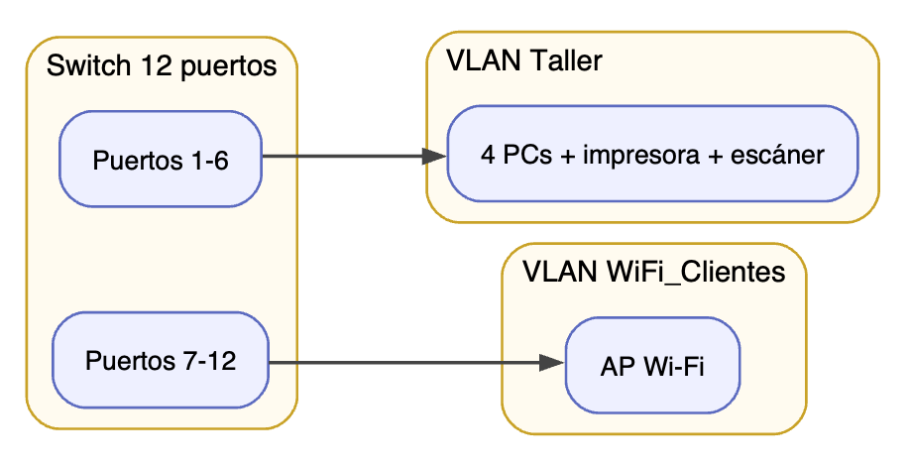
Diagrama de red

